[](https://c681a9f6.form.kintoneapp.com/public/c92f2c31cdb2d81266301bcdb29e0acd5548de583e7bf4b8fa06f259a7695449)[](https://c681a9f6.form.kintoneapp.com/public/junior-mado-tokoform)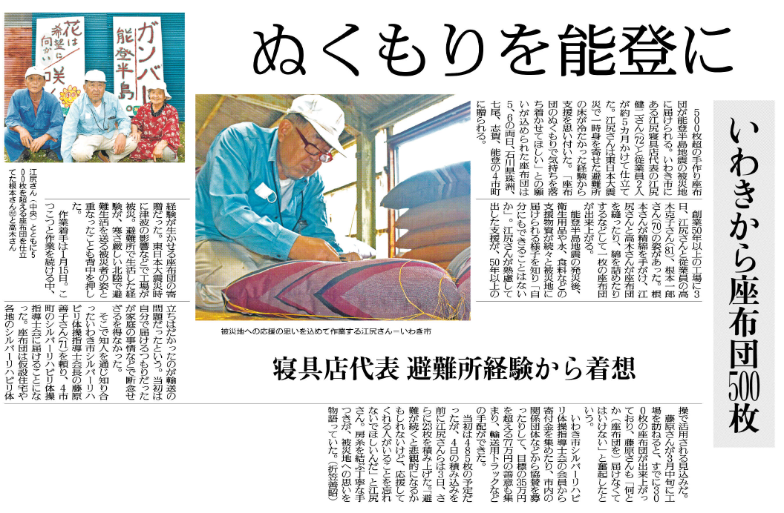

江尻さんの活動について、あなたは何を感じましたか？(330字程度)

座布団が能登に届くのに、どのような方たちの、どのような協力がありましたか？

江尻さんが、能登に座布団を届けようと思ったのはどんなことからですか？

⑩

▲6月4日 福島民友新聞掲載